НАРЕДБА № 30 от 11.12.2010 г. за условията и реда за предоставяне на безвъзмездна финансова помощ за изпълнение на дейностите по мярка 5.1. "Техническа помощ" по Приоритетна ос № 5 "Техническа помощ" от Оперативна програма за развитие на сектор "Рибарство" на Република България, финансирана от Европейския фонд за рибарство за програмен период 2007 - 2013 г. (Загл. доп. - ДВ, бр. 76 от 2012 г., в сила от 5.10.2012 г.)

Издадена от министъра на земеделието и храните, обн., ДВ, бр. 100 от 21.12.2010 г., в сила от 21.12.2010 г., изм., бр. 38 от 17.05.2011 г., изм. и доп., бр. 76 от 5.10.2012 г., в сила от 5.10.2012 г.

Глава първа
ОБЩИ ПОЛОЖЕНИЯ

Чл. 1. С тази наредба се уреждат условията и редът за предоставяне на безвъзмездна финансова помощ по мярка 5.1 "Техническа помощ" на Приоритетна ос № 5 "Техническа помощ" от Оперативна програма за развитие на сектор "Рибарство" (2007 - 2013 г.) на Република България (ОПРСР), финансирана от Европейския фонд за рибарство (ЕФР) на Европейския съюз (ЕС).

Чл. 2. Подпомагат се проекти, чиито дейности допринасят за постигане целите на мярката:

1. осигуряване изпълнението на ОПРСР;

2. подобряване капацитета на администрацията в сектор "Рибарство" на регионално и централно ниво;

3. подпомагане прилагането на структурните мерки в областта на рибарството.

Чл. 3. (Изм. - ДВ, бр. 76 от 2012 г. , в сила от 5.10.2012 г.) Безвъзмездната финансова помощ по тази наредба се предоставя при спазване изискванията на Регламент (ЕС) № 387/2012 на Европейския парламент и на Съвета от 19 април 2012 г. за изменение на Регламент (ЕО) № 1198/2006 на Съвета за Европейския фонд за рибарство (ОВ, L 223, 15.8.2006 г.) и на Регламент (ЕС) № 1249/2010 г. на Комисията от 22 декември 2010 г. за изменение на Регламент (ЕО) № 498/2007 г. за определяне на подробни правила за прилагането на Регламент (ЕО) № 1198/2006 г. на Съвета относно Европейския фонд за рибарство (OB, L 341, 23.12.2010 г.).

Чл. 4. За предоставяне на безвъзмездна финансова помощ по реда на тази наредба могат да кандидатстват:

1. Изпълнителна агенция по рибарство и аквакултури (ИАРА) в качеството на Управляващ орган по ОПРСР;

2. Държавен фонд "Земеделие" - Разплащателната агенция (ДФЗ - РА), в качеството на междинно звено по ОПРСР;

3. Държавен фонд "Земеделие" - в качеството на сертифициращ орган по ОПРСР;

4. Изпълнителна агенция "Одит на средствата от Европейския съюз" (ИАОСЕС) в качеството на одитен орган по ОПРСР.

Глава втора
УСЛОВИЯ И РЕД ЗА ПРЕДОСТАВЯНЕ НА БЕЗВЪЗМЕЗДНА ФИНАНСОВА ПОМОЩ

Раздел I
Обхват на дейностите

Чл. 5. Безвъзмездна финансова помощ сe предоставя за изпълнение на дейности по следните сектори:

1. сектор 01: Общи дейности по управлението на ОПРСР;

2. сектор 02: Специфични дейности по управление, мониторинг и контрол на ОПРСР;

3. сектор 03: Дейности, свързани с функционирането на Комитета за наблюдение;

4. сектор 04: Проучвания и анализи;

5. сектор 05: Информационни кампании и промоционални дейности;

6. сектор 06: Други дейности по техническа помощ.

Раздел II
Финансови условия

Чл. 6. Безвъзмездна финансова помощ се предоставя въз основа на финансовото разпределение на средствата, посочено в глава седма на ОПРСР.

Чл. 7. Безвъзмездната финансова помощ по реда на тази наредба е в размер 100 на сто от размера на одобрените и реално извършените разходи, от които 75 на сто се осигуряват от ЕФР и 25 на сто - от държавния бюджет на Република България.

Чл. 8. (1) Плащанията по проект могат да бъдат авансови, междинни и окончателни.

(2) Авансово плащане се допуска по реда и при условията на чл. 20.

(3) Междинни плащания са допустими по реда и при условията на чл. 22 и 27.

Чл. 9. Кандидатът не се подпомага по реда на тази наредба, в случай че за същата дейност е одобрен за подпомагане и/или е получил безвъзмездна финансова помощ от националния бюджет и/или от друга/и програма/и на ЕС.

Раздел III
Допустимост на разходите

Чл. 10. (1) Допустими за финансиране са дейностите по сектори, посочени в заявлението за кандидатстване съгласно приложение № 1.

(2) Допустими за финансиране са следните разходи, предназначени за постигане на една или повече от целите по чл. 2:

1. извършване на оценки, анализи и проучвания във връзка с прилагане на мерките по ОПРСР;

2. разходи за наемане на сгради за осигуряване на работни помещения на органите, определени за прилагането на ОПРСР;

3. обезпечаване с офис техника и обзавеждане на органите, определени за прилагането на ОПРСР;

4. (изм. - ДВ, бр. 76 от 2012 г. , в сила от 5.10.2012 г.) допълнителни възнаграждения за постигнати резултати и дължимите за тях задължителни осигурителни вноски за сметка на осигурителя на служителите, отговорни за управлението, наблюдението, оценката, контрола и изпълнение на проекти по ОПРСР, съгласно Вътрешни правила за определяне работните заплати на съответната администрация;

5. (изм. - ДВ, бр. 76 от 2012 г. , в сила от 5.10.2012 г.) брутни месечни заплати и възнаграждения за платен отпуск, както и дължимите за тях задължителни осигурителни вноски за сметка на осигурителя на служителите в административни структури на Изпълнителната агенцията по рибарство и аквакултури, Държавен фонд "Земеделие" - Разплащателна агенция (ДФЗ - РА), в качеството на междинно звено по ОПРСР и Държавен фонд "Земеделие" в качеството на сертифициращ орган по ОПРСР, които изпълняват функции по управление, наблюдение, оценка и контрол на ОПРСР;

6. (изм. - ДВ, бр. 76 от 2012 г. , в сила от 5.10.2012 г.) подпомагане, подготовката и изпълнение на комуникационна стратегия, комуникационен план и дейности по популяризиране на ОПРСР;

7. изграждане, поддържане и осъвременяване на системата за управление, мониторинг и контрол на ОПРСР; разходи за разработване, инсталиране, модернизиране и поддръжка на специализиран софтуер;

8. програмиране, мониторинг и оценка върху изпълнението на ОПРСР;

9. провеждане на одити по ОПРСР;

10. разходи, свързани с изпълнение на Приоритетна ос № 4 "Устойчиво развитие на рибарските области" от ОПРСР, в т. ч. и разходи за изпълнение на дейностите на Националната рибарска мрежа (НРМ);

11. разходи, свързани с подобряване на междуинституционалните отношения, обмяна на опит, ноу-хау, добри практики;

12. изграждане и финансиране на постоянна Обсерватория на пазарните цени на продуктите от аквакултура и изготвяне на пазарни анализи;

13. разходи за Комитета за наблюдение (КН) и тематични работни групи, създадени в рамките на същия, а именно разходи за провеждане на заседанията на КН и работните групи към него (за наем на зала; техническо оборудване за мултимедийни презентации и за симултанен превод; обслужване на регистрация, раздаване на материали по време на заседанията, превод на материали, кафе-паузи за участниците на заседанията; подготовка и размножаване на материали), включително разходите за транспорт, нощувки и храна, свързани с участие на членовете на КН, на работните групи, както и на други лица, чието участие е необходимо с оглед ефективно изпълнение на задачите на КН и/или работните групи;

14. повишаване на административния капацитет на органите, определени за прилагането на ОПРСР; провеждане на обучения за повишаване на квалификацията на служителите, придобиване на нови умения;

15. разходи за научноизследователски проучвания; разработване на методи и методологии; концепции за устойчиво развитие; оценки, анализи, стратегии и други;

16. разходи за външни услуги, необходими за изпълнението на ОПРСР, в т. ч. и преводачески услуги за нуждите на ОПРСР;

17. (изм. - ДВ, бр. 76 от 2012 г. , в сила от 5.10.2012 г.) организиране и провеждане на процедурите за възлагане на обществени поръчки и сключването на договорите за дейностите по линия на техническа помощ (в т.ч. хонорари на външни експерти за участие в тръжни комисии);

18. изграждане на капацитет и подготовка за разработване на стратегически и програмни документи за следващия програмен период;

19. организиране (в т.ч. разходи за организация, подготовка/размножаване на информационни материали, пътни, квартирни и дневни) на непланирани публични събития по инициатива на потенциални бенефициенти или социално-икономически партньори, осъществяването на които се поема от кандидата;

20. организиране и участие в обучения на администрацията, ангажирана в управлението, изпълнението, контрола, наблюдението и оценката на ОПРСР, в т.ч. сътрудничество между УО и подобни структури в държавите - членки на ЕС, както и за изпълнението на комуникационния план, в т. ч. разходи за организиране на обученията и разходи за участие (пътни, пълен пансион и квартирни);

21. (изм. - ДВ, бр. 76 от 2012 г. , в сила от 5.10.2012 г.) участие на администрацията, ангажирана в управлението и прилагането на ОПРСР в технически срещи със службите на ЕК и в комитети/работни групи/семинари/обучения на ЕК, разходите за участие в които не се рефинансират от ЕК;

22. (изм. - ДВ, бр. 76 от 2012 г. , в сила от 5.10.2012 г.) разходи за командироване на служителите, ангажирани в управлението, изпълнението, контрола, наблюдението и оценката на ОПРСР в страната;

23. други разходи, необходими за прилагането на ОПРСР.

(3) Допустими за финансиране са разходите, които отговарят на следните условия:

1. да са извършени в периода 1.01.2007 - 31.12.2015 г.;

2. (изм. - ДВ, бр. 76 от 2012 г. , в сила от 5.10.2012 г.) да са извършени след одобряване на заявлението с изключение на разходите по ал. 2, т. 4, т. 5, 19, 21 и 22;

3. да са проследими на базата на осъществяваната счетоводна отчетност;

4. да са установени с необходимите оригинални разходо-оправдателни документи съгласно приложимото национално и европейско законодателство.

(4) (Отм. - ДВ, бр. 76 от 2012 г. , в сила от 5.10.2012 г.).

Чл. 11. Недопустими за финансиране са разходи за:

1. (изм. - ДВ, бр. 76 от 2012 г. , в сила от 5.10.2012 г.) данък добавена стойност (ДДС), който подлежи на възстановяване, съгласно чл. 55, т. 5, буква "а" от Регламент (ЕO) № 1198/2006 г. на Съвета от 27 юли 2006 г. за Европейски фонд за рибарство;

2. банкови такси, разходи за гаранции, изплащане и рефинансиране на лихви;

3. лизинг, извън рамките на срока на изпълнение на проекта и остатъчна стойност, която не става притежание на бенефициента;

4. плащане в натура;

5. закупуване на земя и сгради;

6. закупуване на машини и оборудване втора употреба.

Глава трета
РЕД ЗА ПРЕДОСТАВЯНЕ НА БЕЗВЪЗМЕЗДНА ФИНАНСОВА ПОМОЩ

Раздел I
Ред за кандидатстване и процедура за разглеждане на заявленията за кандидатстване
(Загл. изм. - ДВ, бр. 76 от 2012 г. , в сила от 5.10.2012 г.)

Чл. 12. (1) Съобразно нуждите за изпълнение на ОПРСР ИАРА изготвя до 31 януари на текущата година списък на дейностите по линия на техническа помощ, чието възлагане и/или осъществяване се планира за текущата година. Списъкът съдържа информация за необходимия бюджет по всяка дейност и се утвърждава от министъра на земеделието и храните.

(2) Списъкът по ал. 1 съдържа обособена част от дейности и разходи, необходими за текущото изпълнение на функциите на органите по чл. 4, които не са обект на обществена поръчка или не изискват провеждането на процедура за възлагането на такава.

(3) При необходимост от извършване на дейности, които не са включени в списъка или корекциите му, ИАРА изготвя писмено искане, в което мотивирано се посочва необходимостта от извършване на съответната промяна и необходимия бюджет. Измененията се утвърждават по реда на ал. 1.

(4) С утвърждаването на списъка по ал. 1 бенефициентите, упоменати да изпълнят дейностите в него, се ангажират да предвидят необходимите финансови средства от бюджета на съответното ведомство за изпълнение на дейностите.

Чл. 13. (1) За изпълнението на всяка дейност от списъка законният представител на кандидата или оправомощено от него длъжностно лице подава в ИАРА заявление за кандидатстване съгласно приложение № 1.

(2) В случаите, когато заявление за кандидатстване се подава от оправомощено лице, се прилага заповед на ръководителя на съответното ведомство за оправомощаване и заверено копие от служебната карта на съответното длъжностно лице.

Чл. 14. (1) Изпълнителната агенция по рибарство и аквакултури регистрира заявленията за кандидатстване при тяхното подаване и в едномесечен срок извършва проверка за окомплектованост на проекта и за допустимост на разходите.

(2) В случай на нередовност на документите и/или непълнота и/или неяснота на заявените данни и посочените факти ИАРА уведомява писмено кандидата.

(3) В срок до 5 работни дни от получаване на уведомлението по ал. 2 кандидатът може да отстрани посочените нередовност, непълноти или неясноти чрез представяне на допълнителни и/или нови документи, включително документи, извън посочените в приложение № 1, свързани с одобрението на заявлението за кандидатстване.

(4) Срокът по ал. 1 може да бъде удължен в следните случаи:

1. когато е изпратено писмо за отстраняване на нередовност, този срок се удължава със срока за получаване на отговор по ал. 3;

2. със заповед на изпълнителния директор на ИАРА, в случай че по даден проект е необходимо становище на други органи или институции, както и в случаите, когато в резултат от дейностите по ал. 1 са събрани документи и/или информация, които създават съмнение за нередност;

3. когато за дейностите, предвидени в проекта, е необходима проверка на място.

Чл. 15. (1) Редът за кандидатстване на ИАРА в качеството на Управляващ орган на ОПРСР със заявление за кандидатстване по мярка 5.1 "Техническа помощ" се урежда с Вътрешни правила за провеждане на процедура за предоставяне на безвъзмездна финансова помощ на Изпълнителната агенция по рибарство и аквакултури по мярка 5.1 "Техническа помощ", утвърдени от изпълнителния директор на ИАРА.

(2) Проверката за окомплектованост и допустимост на заявления за кандидатстване на ИАРА по мярка 5.1 "Техническа помощ" се извършва от оценителна комисия, в чийто състав участват служители на ИАРА от дирекции, които не са функционално свързани с изпълнението на Оперативна програма за развитие на сектор "Рибарство" (2007 - 2013 г.).

(3) Свикването, съставът и срокът за работа на оценителната комисия се определят за всеки проект със заповед на изпълнителния директор на ИАРА.

(4) (Доп. - ДВ, бр. 76 от 2012 г. , в сила от 5.10.2012 г.) За проектите с положителен/отрицателен резултат от извършените проверки оценителната комисия изготвя предложение до изпълнителния директор на ИАРА за одобрение/отхвърляне на проекта.

Чл. 16. (1) Изпълнителният директор на ИАРА одобрява или отхвърля с мотивирана заповед заявлението за кандидатстване.

(2) В срок до 3 работни дни ИАРА изпраща заповедта по ал. 1 на кандидата.

(3) Въз основа на заповедта по ал. 1 бенефициентът извършва одобрената/те дейност/и.

(4) При отпадане на необходимостта за изпълнение на проект с регистрирано заявление за кандидатстване кандидатът/бенефициентът писмено уведомява ИАРА.

(5) Изпълнителният директор на ИАРА със заповед прекратява изпълнението на дейност/и по проект, за които кандидатът/бенефициентът е уведомил по реда на ал. 4.

Раздел II
Възлагане и изпълнение на одобрените дейности
(Загл. изм. - ДВ, бр. 76 от 2012 г. , в сила от 5.10.2012 г.)

Чл. 17. (1) (Изм. и доп. - ДВ, бр. 76 от 2012 г. , в сила от 5.10.2012 г.) За възлагане и изпълнение на одобрените дейности, които са обект на обществена поръчка, се провежда процедура за възлагане на обществена поръчка в съответствие със Закона за обществените поръчки (ЗОП), Правилника за прилагане на ЗОП (ППЗОП) и Вътрешните правила за провеждане на процедури за възлагане на обществени поръчки на административните структури по чл. 4.

(2) Възлагането на обществените поръчки и изпълнението на одобрените дейности се извършват от съответния бенефициент.

(3) Заверено копие от всеки договор за изпълнение на обществената поръчка, както и заверени копия от решението, обявлението и документацията за обществената поръчка, се предоставят от бенефициента на ИАРА за одобрение.

(4) Изпълнителният директор на ИАРА одобрява със заповед окончателния бюджет на проекта, който не може да надвишава сумата, определена в заповедта по чл. 16, ал. 1.

Чл. 18. Дейностите, които не са обект на обществена поръчка или не изискват провеждането на процедура за възлагането на такава, се изпълняват при спазване на разпоредбите на действащата нормативна уредба, устройствения правилник и вътрешните правила за работа на съответния бенефициент.

Глава четвърта
ИЗПЛАЩАНЕ НА БЕЗВЪЗМЕЗДНАТА ФИНАНСОВА ПОМОЩ

Раздел I
Изплащане на безвъзмездна финансова помощ за дейности, обект на обществена поръчка, и дейности, които не изискват провеждането на процедура за възлагането на такава

Чл. 19. (1) Безвъзмездната финансова помощ се изплаща след извършване на дейностите по проекта.

(2) Плащане преди завършване на дейността е допустимо при спазване на разпоредбите по чл. 20, 21, 22 и 23.

Чл. 20. (1) Авансовото плащане е в размер до 50 на сто от стойността на одобрената безвъзмездна финансова помощ.

(2) В случаите на авансово плащане се представя писмено съгласие на министъра на земеделието и храните за ползване на авансово плащане.

Чл. 21. (1) При кандидатстване за авансово плащане бенефициентът подава заявка за авансово плащане в Централно управление на ДФЗ - РА, като прилага документите съгласно заявка за авансово плащане (приложение № 2).

(2) Заявката за авансово плащане се подава не по-рано от 10 работни дни от заповедта за одобрение по чл. 16, ал. 1.

(3) За дейности, обект на обществена поръчка, заявката за авансово плащане се подава не по-рано от 10 работни дни от заповедта за одобрение на окончателната стойност на проекта.

(4) Държавен фонд "Земеделие" - РА, извършва преглед на документите в присъствието на законен представител или оправомощено лице на бенефициента.

(5) При непредставяне или нередовност на документите по ал. 1, ДФЗ - РА връща документите на бенефициента заедно с копие от контролен лист.

(6) След отстраняване на констатираните пропуски по ал. 5 бенефициентът има право в рамките на срока по чл. 21, ал. 2 и 3 отново да подаде заявка за авансово плащане.

(7) След приемане на документите за плащане бенефициентът получава номер на заявката.

(8) В срок до 25 работни дни от регистриране на заявката за авансово плащане РА изплаща одобрената сума или със заповед на изпълнителния директор на ДФЗ - РА мотивирано писмено отказва авансовото плащане.

Чл. 22. (1) Междинни плащания са допустими, при условие че са планирани в заявлението за кандидатстване и одобрени от ИАРА.

(2) Междинно плащане може да бъде извършено само след изпълнение на обособен етап от проекта.

Чл. 23. (1) При кандидатстване за междинно или окончателно плащане, бенефициентът подава заявка за плащане в ДФЗ - РА и прилага документите съгласно заявка за плащане (приложение № 3).

(2) Документите по ал. 1 се представят в оригинал, нотариално заверено копие или копие, заверено от бенефициента. В случай на представяне на заверени от бенефициента копия на документи техните оригинали се осигуряват за преглед от служителите на ДФЗ - РА.

(3) Държавен фонд "Земеделие" - РА, извършва преглед на документите по ал. 1 в присъствието на законен представител или оправомощено лице на бенефициента.

(4) Документите по ал. 1 се представят на български език. В случаите, когато оригиналният документ е изготвен на чужд език, той се придружава с превод на български език, извършен в съответствие с Правилника за легализациите, заверките и преводите на документи и други книжа (обн., ДВ, бр. 73 от 1958 г.; изм., бр. 10 от 1964 г., бр. 77 от 1976 г., бр. 96 от 1982 г., бр. 77 от 1983 г. и бр. 103 от 1990 г.) и Конвенцията за премахване на изискването за легализация на чуждестранни публични актове (ДВ, бр. 45 от 2001 г.).

(5) При непредставяне или нередовност на документите по ал. 1 ДФЗ - РА връща документите на бенефициента заедно с копие от контролен лист.

(6) След отстраняване на нередовностите бенефициентът има право отново да подаде заявка за плащане.

(7) След приемане на документите за плащане бенефициентът получава номер на заявката за плащане.

Чл. 24. (1) (Изм. - ДВ, бр. 38 от 2011 г.) В срок до 2 месеца от регистриране на заявка за плащане заедно с всички необходими документи, доказващи извършените дейности по проекта, ДФЗ - РА:

1. извършва административни проверки на представените документи, заявените данни и други обстоятелства, свързани със заявката за плащане;

2. назначава извършването на проверка на място за установяване на фактическото съответствие с представените документи;

3. одобрява или мотивирано отказва със заповед на изпълнителния директор на ДФЗ - РА изплащането на безвъзмездната финансова помощ след извършен анализ за установяване на фактическо съответствие и съответствие по документи между одобрените и реално извършените разходи;

4. изплаща безвъзмездната финансова помощ на бенефициента;

5. изпраща уведомително писмо на бенефициента за извършеното плащане.

(2) В случай на нередовност на документите по ал. 1 или непълнота и неяснота в заявените данни и посочените факти ДФЗ - РА писмено уведомява бенефициента, който в срок до 10 работни дни от получаване на уведомлението може да отстрани констатираните нередовности, непълноти и/или неясноти чрез представяне на допълнителни и/или нови документи извън посочените съгласно приложение № 3.

(3) Срокът по ал. 1 може да бъде удължен в следните случаи:

1. когато е изпратено писмо за отстраняване на нередовност, този срок се удължава със срока за получаване на отговор по ал. 2;

2. със заповед на изпълнителния директор на ДФЗ - РА, в случай че по даден проект е необходимо становище на други органи или институции, както и в случаите, когато в резултат от дейностите по ал. 1 са събрани документи и/или информация, които създават съмнение за нередност.

Чл. 25. (1) Изпълнителният директор на ДФЗ - РА отказва изплащането на част или на цялата помощ, когато:

1. при проверките по чл. 24, ал. 1, т. 1 и 2 и ал. 2 установи нередовност на документите или непълнота или неяснота на заявените данни и посочените факти;

2. установи несъответствие между одобрените и фактически извършените дейно7сти;

3. бенефициентът не отстрани нередовностите, непълнотите и пропуските в срока по чл. 24, ал. 2;

4. установи, че са извършени недопустими разходи.

(2) Отказът за плащане подлежи на обжалване по реда на Административнопроцесуалния кодекс пред министъра на земеделието и храните.

Раздел II
Изплащане на безвъзмездна финансова помощ за допълнителни възнаграждения, брутни месечни заплати и възнаграждения за платен отпуск за изпълнение на функции по управление на финансовата помощ от
Европейския съюз
(Загл. изм. - ДВ, бр. 76 от 2012 г. , в сила от 5.10.2012 г.)

Чл. 26. (1) Безвъзмездната финансова помощ за дейности по чл. 10, ал. 2, т. 4 и 5 се предоставя, след като е изплатена първоначално от бюджета на бенефициента.

(2) Плащане преди завършване на дейността за разходи по чл. 10, ал. 2, т. 4 и 5 е допустимо при спазване на разпоредбите по чл. 27, 28 и 29.

Чл. 27. (1) Междинни плащания са допустими, при условие че са планирани в заявлението за кандидатстване и одобрени от ИАРА.

(2) Междинно плащане може да бъде извършено само след изпълнение на обособен етап от проекта.

Чл. 28. (1) При кандидатстване за междинно или окончателно плащане бенефициентът подава заявка за плащане в ДФЗ - РА и прилага документите съгласно заявка за плащане (приложение № 3).

(2) Документите по ал. 1 се представят в оригинал, нотариално заверено копие или копие, заверено от бенефициента. В случай на представяне на заверени от бенефициента копия на документи техните оригинали се осигуряват за преглед от служителите на ДФЗ - РА.

(3) Държавен фонд "Земеделие" - РА, извършва преглед на документите по ал. 1 в присъствието на законен представител или оправомощено лице на бенефициента.

Чл. 29. (1) (Изм. - ДВ, бр. 76 от 2012 г. , в сила от 5.10.2012 г.) Заявка за междинно и окончателно плащане за разходи по чл. 10, ал. 2, т. 4 и 5 се подава до 10-о число на месеца.

(2) (Отм. - ДВ, бр. 76 от 2012 г. , в сила от 5.10.2012 г.).

Чл. 30. (1) В срок до 1 месец от регистриране на заявката за плащане заедно с всички необходими документи, доказващи извършените дейности по проекта, ДФЗ - РА:

1. извършва административни проверки на представените документи, заявените данни и други обстоятелства, свързани със заявката за плащане;

2. одобрява или мотивирано отказва със заповед на изпълнителния директор на ДФЗ - РА изплащането на безвъзмездната финансова помощ след извършен анализ за установяване на фактическо съответствие и съответствие по документи между одобрените и реално извършените разходи;

3. изплаща безвъзмездната финансова помощ на бенефициента;

4. изпраща уведомително писмо на бенефициента за извършеното плащане.

(2) В случай на нередовност на документите по ал. 1 или непълнота и неяснота в заявените данни и посочените факти ДФЗ - РА писмено уведомява бенефициента, който в срок до 10 работни дни от получаване на уведомлението може да отстрани констатираните нередовности, непълноти и/или неясноти чрез представяне на допълнителни и/или нови документи извън посочените съгласно приложение № 3.

(3) Срокът по ал. 1 може да бъде удължен в следните случаи:

1. когато е изпратено писмо за отстраняване на нередовност, този срок се удължава със срока за получаване на отговор по ал. 2;

2. със заповед на изпълнителния директор на ДФЗ - РА, в случай че по даден проект е необходимо становище на други органи или институции, както и в случаите, когато в резултат от дейностите по ал. 1 са събрани документи и/или информация, които създават съмнение за нередност.

Чл. 31. (1) Изпълнителният директор на ДФЗ - РА отказва изплащането на част или на цялата помощ, когато:

1. при проверките по чл. 30, ал. 1, т. 1 и ал. 2 установи нередовност на документите или непълнота или неяснота на заявените данни и посочените факти;

2. установи несъответствие между одобрените и фактически извършените дейности;

3. бенефициентът не отстрани нередовностите, непълнотите и пропуските в срока по чл. 30, ал. 2;

4. установи, че са извършени недопустими разходи.

(2) Отказът за плащане подлежи на обжалване по реда на Административнопроцесуалния кодекс пред министъра на земеделието и храните.

Глава пета
КОНТРОЛ ВЪРХУ ИЗПЪЛНЕНИТЕ ДЕЙНОСТИ ПО ПРОЕКТИТЕ

Чл. 32. За период от 5 години от датата на одобрение на проекта бенефициентът е длъжен:

1. да използва придобитите въз основа на одобрения проект активи по предназначение;

2. да не продава, дарява, преотстъпва ползването на активите, предмет на подпомагане, под каквато и да е форма, с изключение на случаите, когато това се изисква по закон;

3. да не променя местоположението на подпомогнатата дейност;

4. да съхранява всички оригинални документи, свързани с проекта, които не са предоставени при подаване на заявлението за кандидатстване или заявката за плащане;

5. за проекти, надвишаващи левовата равностойност на 500 000 евро, в 6-месечен срок след окончателното изплащане на безвъзмездната финансова помощ да постави на видно място на обекта табела, указваща, че проектът е осъществен с безвъзмездната финансова помощ по ОПРСР и ЕФР;

6. (нова - ДВ, бр. 76 от 2012 г. , в сила от 5.10.2012 г.) за проекти под 50 000 евро да прилага една или повече от мерките за информираност и публичност съгласно Указанията за изпълнение на дейности за информираност и публичност по ОПРСР (публикувани на интернет страницата на Управляващия орган).

Чл. 33. Изпълнителната агенция по рибарство и аквакултури осъществява последващ контрол върху целевото използване на активите за срока по чл. 32.

Чл. 34. (1) Бенефициентът е длъжен да предоставя всяка поискана информация, свързана с проекта по тази наредба, на упълномощени представители на ИАРА, Министерството на земеделието и храните, ДФЗ, Министерството на финансите, ИАОСЕС, Сметната палата на Република България, Европейската комисия, Европейската сметна палата, Европейската служба за борба с измамите, както и на всеки оправомощен външен одитор, на когото е разрешено да упражнява своето право на контрол върху документите и договорните условия на всички бенефициенти и техните подизпълнители и доставчици, свързани с проекта.

(2) Контролът по ал. 1 се извършва в срока по чл. 32.

(3) В случаите, когато ИАРА или Европейската комисия извършва оценка или наблюдение на ОПРСР, бенефициентът поема задължението да осигури и предостави на оправомощените лица цялата необходима информация, свързана с проекта.

Чл. 35. (1) Бенефициентите са длъжни да водят счетоводство по реда на Закона за счетоводството, като поддържат отделна аналитична счетоводна сметка за активите, дейностите и възнагражденията, за които са получили безвъзмездна финансова помощ от ЕФР, за период от 5 години, считано от датата на издаване на заповедта по чл. 16, ал. 1.

(2) (Изм. - ДВ, бр. 76 от 2012 г. , в сила от 5.10.2012 г.) В срок до 2020 г. включително бенефициентът е длъжен да съхранява всички документи, свързани с одобрения проект.

Чл. 35а. (Нов - ДВ, бр. 76 от 2012 г. , в сила от 5.10.2012 г.) Лицата, които участват в одобрението, финансирането и контрола на проектите, са длъжни да не разпространяват информацията, станала им известна при осъществяването на тези дейности.

Глава шеста
ПУБЛИЧНОСТ И ПРОЗРАЧНОСТ

Чл. 36. С цел осигуряване на публичност и прозрачност ИАРА публикува на електронната си страница следната информация за всеки проект:

1. име на бенефициента и наименование на проекта;

2. приоритетна ос, мярка и сектор;

3. общ размер на одобрената безвъзмездна финансова помощ по проекта;

4. общ размер на изплатената безвъзмездна финансова помощ по проекта;

5. (нова - ДВ, бр. 76 от 2012 г. , в сила от 5.10.2012 г.) общ размер на финансовия принос от ЕФР.

Чл. 37. (1) Публикациите (книжки, брошури, листовки, списания и вестници) и постерите за мерки и дейности, съфинансирани от ЕФР по реда на тази наредба, съдържат на заглавната си страница ясна индикация за участието на Европейския съюз и неговата емблема. В публикациите се съдържа информация за органа, отговорен за съдържанието на информацията, както и за органите, отговорни за прилагане на помощта от ЕФР.

(2) Алинея 1 се прилага и относно информацията, разпространявана посредством електронни средства/медии (уебсайтове, бази данни за потенциални участници) или като аудио-визуален материал.

(3) (Нова - ДВ, бр. 76 от 2012 г. , в сила от 5.10.2012 г.) Уебсайтове, касаещи ОПРСР/ЕФР, трябва:

1. да споменават приноса на ЕФР поне на заглавната си страница;

2. да включват хиперлинк към уебсайта на Европейската комисия, отнасящ се до ЕФР.

(4) (Нова - ДВ, бр. 76 от 2012 г. , в сила от 5.10.2012 г.) Всяка дейност за информиране и публичност, информационна табела, билборд трябва да съдържа следните елементи:

1. емблемата на ЕС в съответствие с графичните стандарти, посочени в приложение II на Регламент на Комисията (ЕО) № 498/2007 г., и позоваване на ЕС;

2. позоваване на ЕФР: "Европейски фонд за рибарство";

3. изречение, което подчертава положителния аспект от намесата на ЕС, с текст: "Инвестиране в устойчиво рибарство".

(5) (Нова - ДВ, бр. 76 от 2012 г. , в сила от 5.10.2012 г.) Информацията по ал. 4, точки 1 - 3 трябва да заема най-малко 25 % от табелата.

(6) (Нова - ДВ, бр. 76 от 2012 г. , в сила от 5.10.2012 г.) Табелата следва да указва вида и наименованието на проекта.

ДОПЪЛНИТЕЛНА РАЗПОРЕДБА

§ 1. По смисъла на тази наредба:

1. "Сектор "Рибарство" е секторът от икономиката, който обхваща всички дейности за улов, производство, преработка и маркетинг на рибни и аквакултурни продукти.

2. "Оперативна програма" е отделен документ, изготвен от държавата членка и одобрен от Комисията, съдържащ съгласуван пакет от приоритетни оси, които да бъдат постигнати с помощта от ЕФР.

3. "Приоритетна ос" е един от приоритетите в дадена оперативна програма, съставен от група мерки, които са свързани и имат конкретни измерими цели.

4. "Мярка" е набор от сектори, насочени към изпълнение на дадена приоритетна ос.

5. "Сектор" e набор от дейности, насочени към изпълнение на дадена мярка.

6. "Кандидат" е юридическо лице, което кандидатства за предоставяне на безвъзмездната финансова помощ.

7. "Бенефициент" е юридическо лице, което е крайният получател на публична помощ.

8. "Допустими за финансиране разходи" е общата сума от всички плащания за одобрените на бенефициента дейности и активи.

9. "Проект" e заявление за кандидатстване, придружено от всички изискуеми документи, както и съвкупност от материални и нематериални активи и свързаните с тях дейности, заявени от кандидата и допустими за финансиране от Оперативна програма за развитие на сектор "Рибарство".

10. "Нередност" е всяко нарушение на разпоредба от законодателството на Общността, произтичащо от действие или бездействие на икономически оператор, което има или би имало ефекта на щета върху общия бюджет на Европейския съюз чрез натоварване на общия бюджет с неоправдан разход. Икономически оператор е всяко физическо или юридическо лице, както и другите органи, участващи в реализирането на помощта от ЕФР, с изключение на държавата при изпълнение на нейните правомощия на публична власт.

10а. (Нова - ДВ, бр. 76 от 2012 г. , в сила от 5.10.2012 г.) "Икономически оператор" е всяко физическо или юридическо лице, както и другите органи, участващи в реализирането на помощта от ЕФР, с изключение на държавата при изпълнение на нейните правомощия на публична власт.

11. "Административни проверки" са проверки съгласно условията и разпоредбите на член 39, т. 2 на Регламент (ЕO) № 498/2007 на Комисията от 26 март 2007 г. за определяне на подробни правила за прилагането на Регламент на Съвета (ЕO) № 1198/2006.

12. "Плащане в натура" е предоставяне на земя или недвижим имот, оборудване или суровини, проучване или професионална работа, или неплатен доброволен труд, за които не са правени плащания, подкрепени от фактура или друг еквивалентен на фактура платежен документ.

13. "Междинно плащане" е плащане за обособена част от одобрената и извършена дейност. В проекти за допълнителни трудови възнаграждения за обособен етап се счита календарен месец. В проекти за допълнително материално стимулиране за обособен етап се счита едно тримесечие.

14. "Авансово плащане" е плащане след одобрение на проекта и преди извършване на разходите за дейностите по проекта.

ПРЕХОДНИ И ЗАКЛЮЧИТЕЛНИ РАЗПОРЕДБИ

§ 2. Наредбата се издава на основание § 54, ал. 1 от ПЗР на Закона за изменение и допълнение на Закона за рибарството и аквакултурите (ДВ, бр. 36 от 2008 г.).

§ 3. Тази наредба отменя Наредба № 36 от 2008 г. за условията и реда за предоставяне на безвъзмездна финансова помощ за изпълнение на дейностите по Приоритетна ос № 5 "Техническа помощ" от Оперативната програма за развитие на сектор "Рибарство" за периода 2007 - 2013 г. (обн., ДВ, бр. 93 от 2008 г.; изм., бр. 80 от 2009 г.).

§ 4. Неприключилите процедури преди влизането в сила на тази наредба се довършват по досегашния ред.

§ 5. Изпълнението на наредбата се възлага на изпълнителния директор на Изпълнителната агенция по рибарство и аквакултури и на изпълнителния директор на Държавен фонд "Земеделие" - РА.

§ 6. Изпълнителният директор на Изпълнителната агенция по рибарство и аквакултури утвърждава вътрешните правила за обработване на заявленията за кандидатстване в срок до 1 месец от датата на влизане в сила на тази наредба.

§ 7. Наредбата влиза в сила от деня на обнародването й в "Държавен вестник".
————————————————————————————————

ЗАКЛЮЧИТЕЛНИ РАЗПОРЕДБИ към Наредбата за изменение и допълнение на Наредба № 30 от 2010 г. за условията и реда за предоставяне на безвъзмездна финансова помощ за изпълнение на дейностите по приоритетна ос № 5 "Техническа помощ" от Оперативна програма за развитие на сектор "Рибарство" на Република България, финансирана от Европейския фонд за рибарство за Програмен период 2007 - 2013 г.

(ДВ, бр. 38 от 2011 г.)

.......................................................................

§ 4. За проектни предложения, постъпили в периода 1 януари - 1 май 2011 г., се прилагат § 1 - § 2.

ПРЕХОДНИ И ЗАКЛЮЧИТЕЛНИ РАЗПОРЕДБИ към Наредбата за изменение и допълнение на Наредба № 30 от 2010 г. за условията и реда за предоставяне на безвъзмездна финансова помощ за изпълнение на дейностите по Приоритетна ос № 5 "Техническа помощ" от Оперативна програма за развитие на сектор "Рибарство" на

Република България, финансирана от Европейския фонд за рибарство за програмен период 2007 - 2013 г.

(ДВ, бр. 76 от 2012 г., в сила от 5.10.2012 г.)

§ 20. За периода от 1.01.2011 г. - 1.07.2012 г. разходите за основни месечни заплати и допълнителни възнаграждения (включително платен годишен отпуск, придобит стаж и професионален опит, вноски от работодател за държавното обществено осигуряване и здравни осигуровки) на служителите, които изпълняват функции по управление на финансовата помощ от Европейския съюз, чиито размери и условия за получаване са определени с акт на Министерския съвет, са допустими за финансиране в случай, че са извършени преди одобрение на заявление за кандидатстване.

.......................................................................
Приложение № 1
към чл. 13, ал. 1
(Изм. - ДВ, бр. 76 от 2012 г., в сила от 5.10.2012 г.)

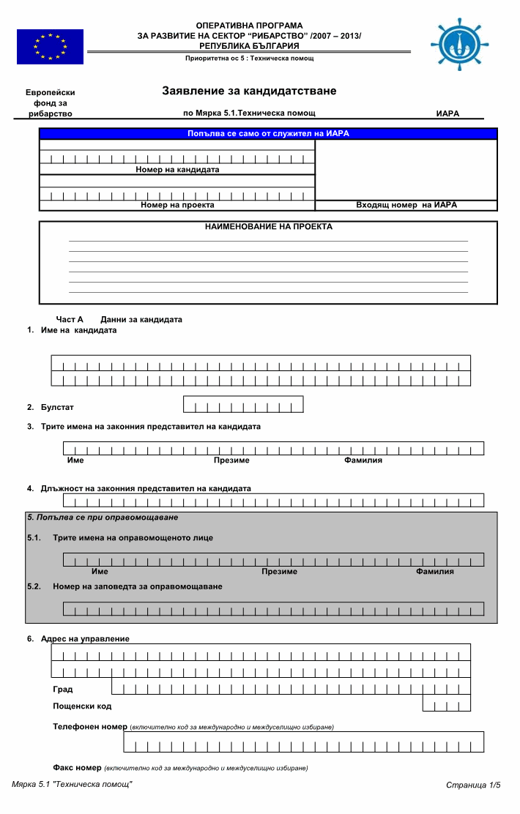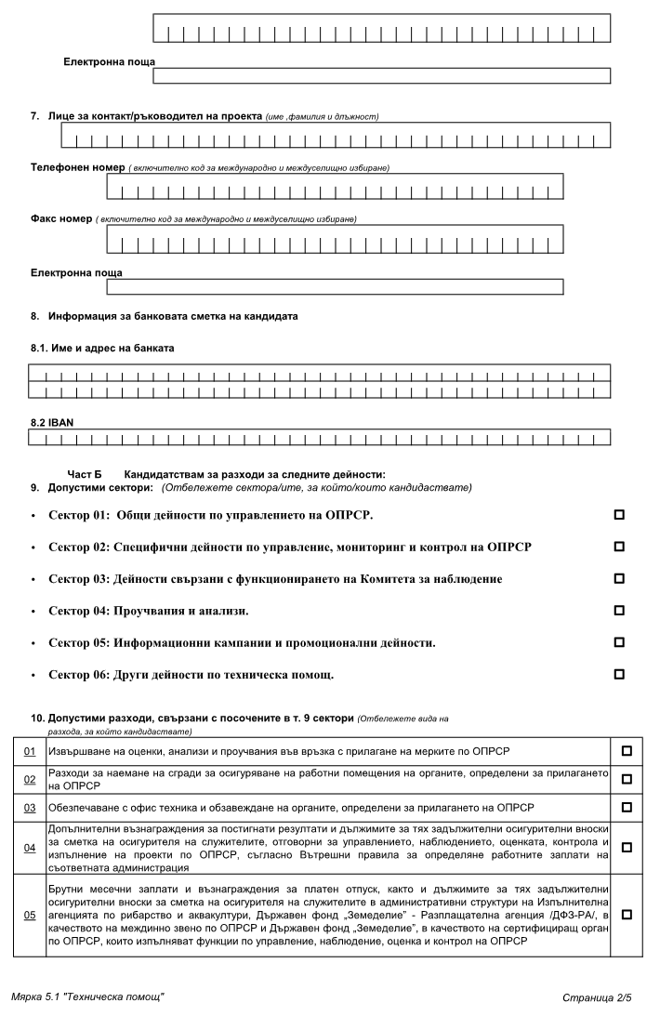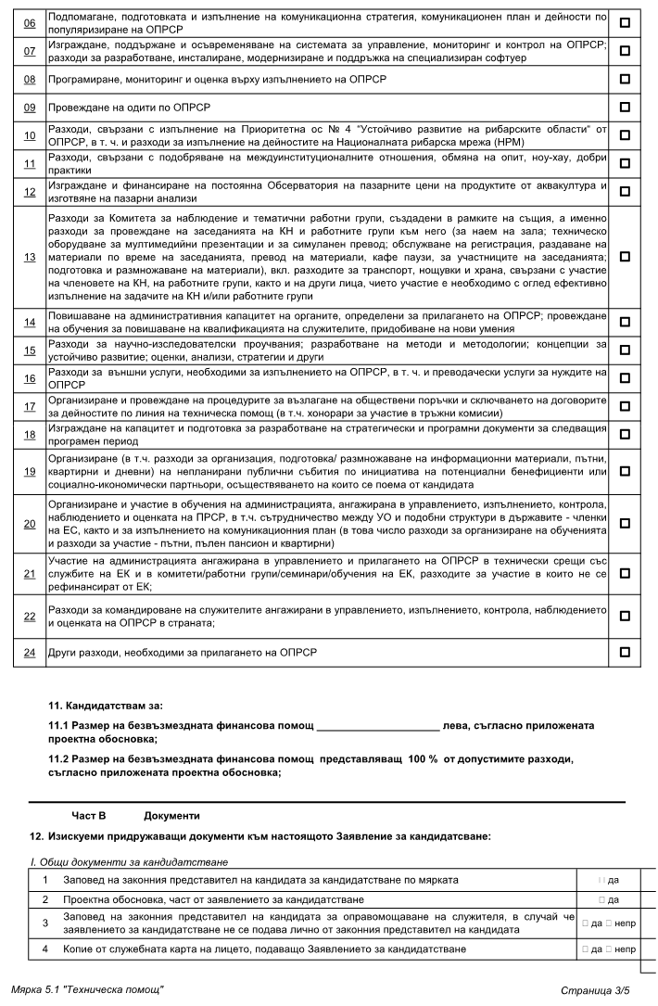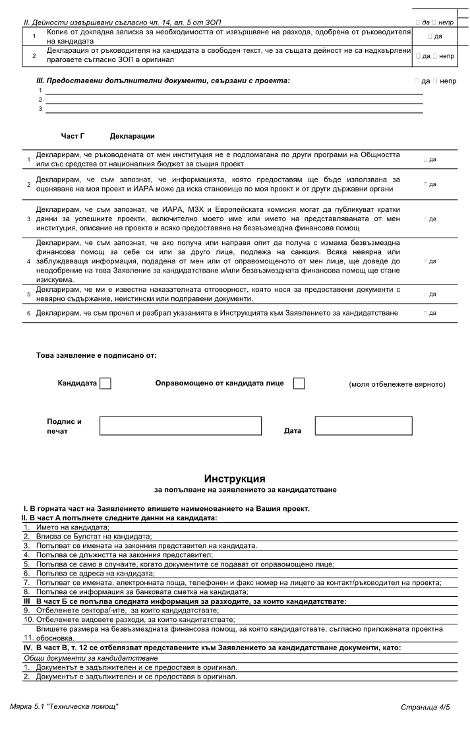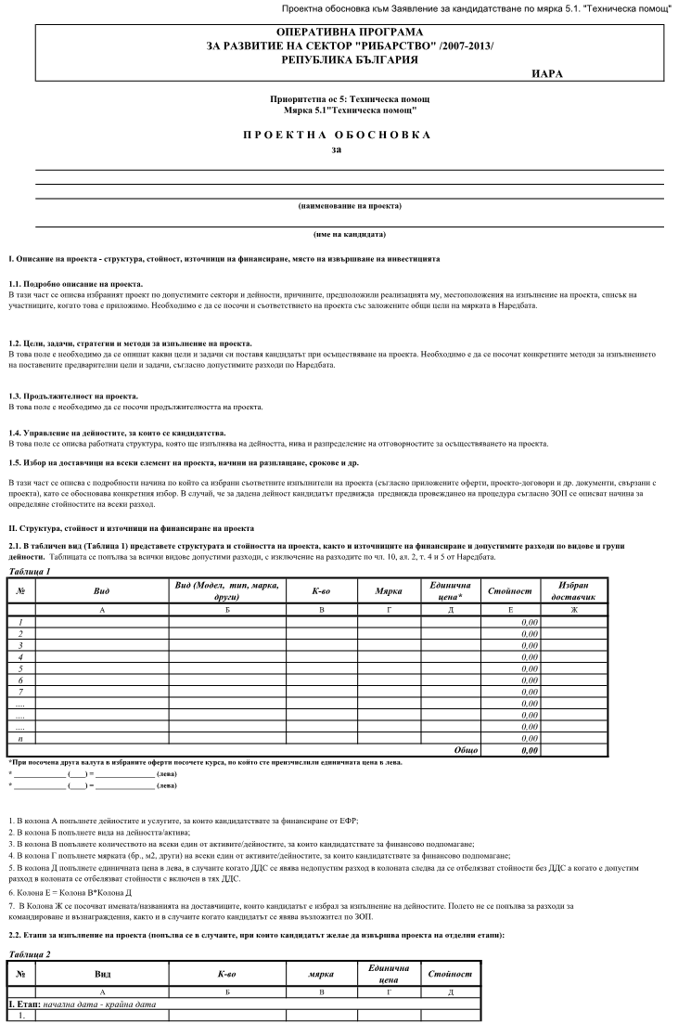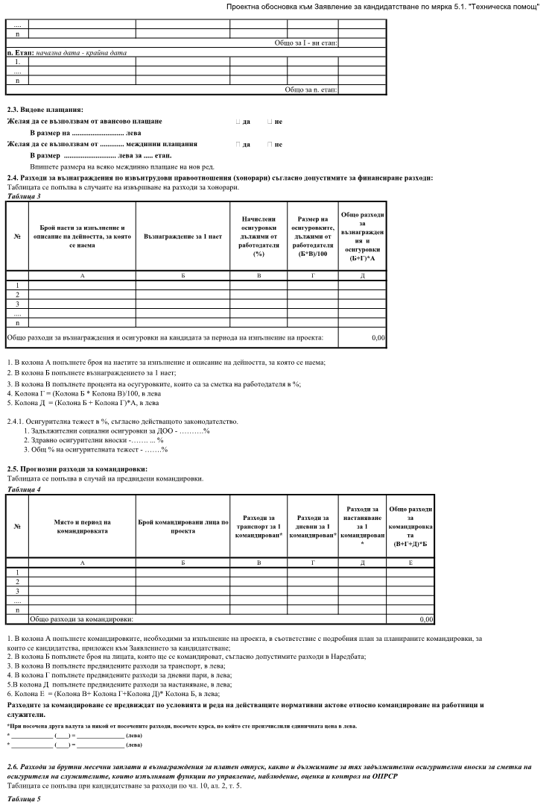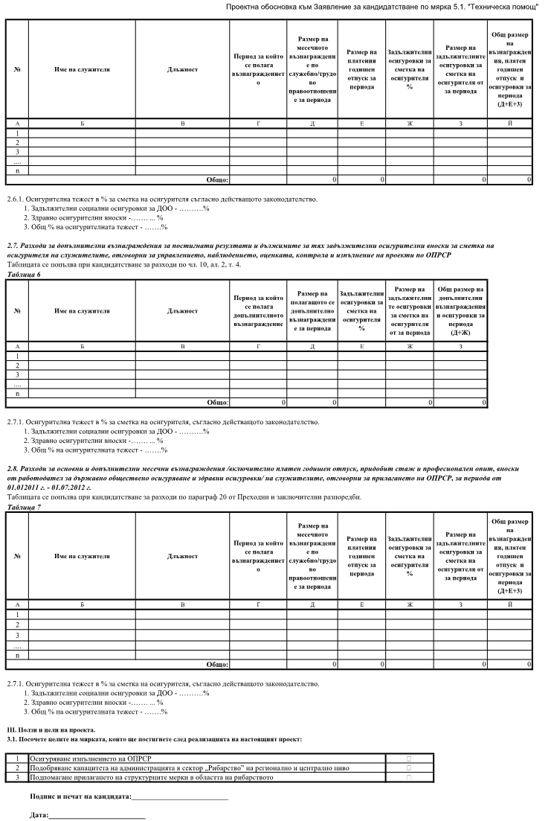
Приложение № 2
към чл. 21, ал. 1
(Изм. - ДВ, бр. 76 от 2012 г., в сила от 5.10.2012 г.)

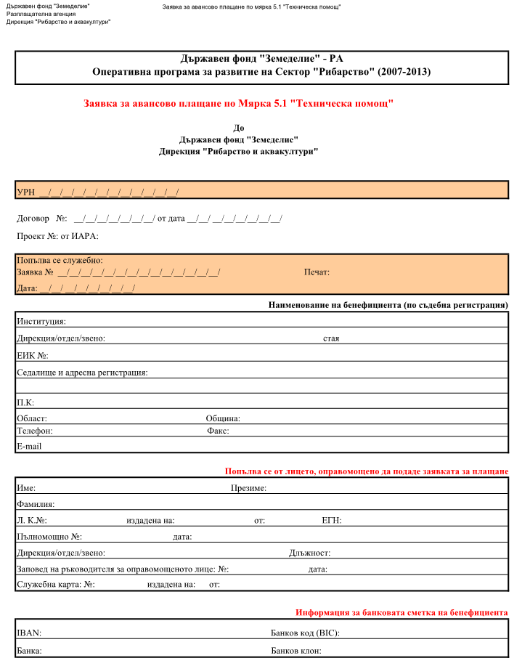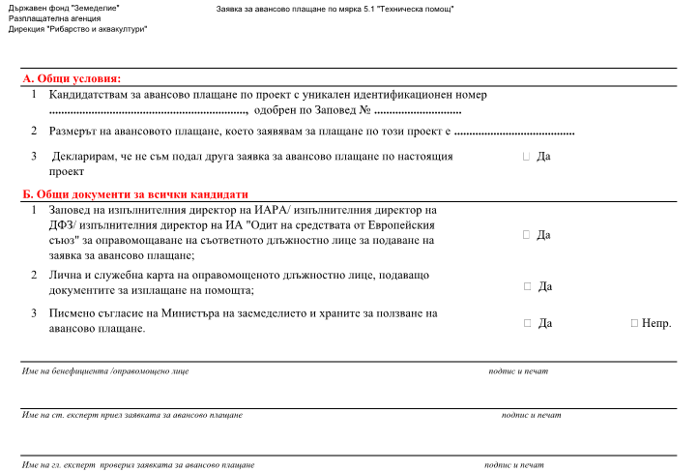
Приложение № 3
към чл. 23, ал. 1
(Изм. - ДВ, бр. 38 от 2011 г.,
бр. 76 от 2012 г., в сила от 5.10.2012 г.)

